**2022-2023学年度第二学期高一年级月考模拟**

**物 理 试 题**

命题人：蔡伟

**一、单项选择题：本题共10小题，每小题4分，共40分．每个题目只有一个选项符合要求，选对得4分，选错得0分．**

1． 下列说法正确的是( )

A. 牛顿发现了万有引力定律并利用扭称测出了引力常量

B. 法拉第首次利用电场线描绘电场

C. 牛顿第二定律适用于微观物体、高速运动的情况

D. 第谷提出了行星运动的三大定律

2． 下列关于静电知识的应用，说法不正确的是( )

A. 高大建筑物顶端设置避雷针，是利用尖端放电的原理避免建筑物遭受雷击的

B. 电学仪器放在塑料外壳中，可以防止外界电场对电学仪器的影响

C. 燃气灶中的点火器是利用高压放电的电火花来点燃燃气的

D. 静电除尘是利用静电力去除空气中的带电尘埃的

3．如图所示，三个分别用长为 $l$ 的绝缘细线悬挂于同一点的相同小球 $($ 可视为质点 $)$，带电量均为 $q$，细线与竖直方向夹角均为 $θ=\frac{π}{3}$，已知静电力常量为 $k$，重力加速度为 $g$，则小球的质量为

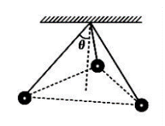A. $\frac{16kq^{2}}{9gl^{2}}$ B. $\frac{4kq^{2}}{9gl^{2}}$

C. $\frac{kq^{2}}{gl^{2}}$ D. $\frac{4kq^{2}}{gl^{2}}$

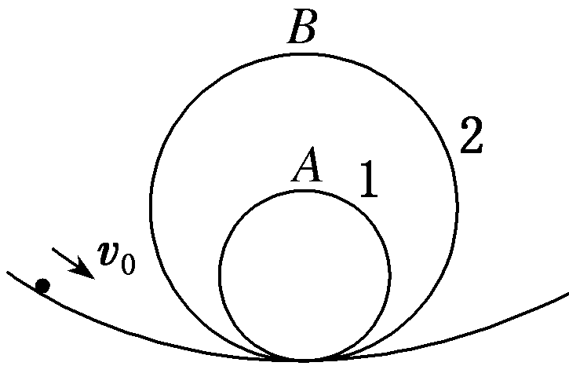4．一小球以一定的初速度从图示位置进入光滑的轨道，小球先进入圆轨道 $1$，再进入圆轨道 $2$。圆轨道 $1$ 的半径为 $R$，圆轨道 $2$ 的半径是轨道 $1$ 的 $1.8$ 倍，小球的质量为 $m$。若小球恰好能通过轨道 $2$ 的最高点 $B$，则小球在轨道 $1$ 上经过最高点 $A$ 处时对轨道的压力为(    )

A. B.

C. D.

5. 如图所示，以点为圆心的圆周上有六个等分点 $a$、 $b$、 $c$、 $d$、 $e$、 $f$，等量正、负点电荷分别放置在 $a$、 $d$ 两点时，在圆心 $O$ 产生的电场强度大小为 $E$，现仅将放于 $a$ 点的正点电荷改放于其他等分点上，使 $O$ 点的电场强度改变，则下列判断正确的是(    )

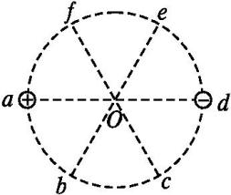A. 移至 $c$ 点时， $O$ 点的电场强度大小仍为 $E$，沿 $Oe$ 方向  
B. 移至 $e$ 点时， $O$ 点的电场强度大小为 $\frac{E}{2}$，沿 $Oc$ 方向  
C. 移至 $b$ 点时， $O$ 点的电场强度大小为，沿 $Oc$ 方向  
D. 移至 $f$ 点时， $O$ 点的电场强度大小为，沿方向

6. 如图所示，实线为三条方向未知的电场线，从电场中的 $M$ 点以相同的速度飞出 $a$、 $b$ 两个带电粒子， $a$、 $b$ 的运动轨迹如图中的虚线所示 $(a$、 $b$ 只受静电力作用 $)$，则(    )

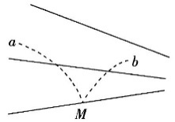A. $a$ 一定带正电， $b$ 一定带负电  
B. 静电力对 $a$ 做正功，对 $b$ 做负功  
C. $a$ 的速度将减小， $b$ 的速度将增大  
D. $a$ 的加速度将减小， $b$ 的加速度将增大

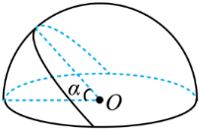7. 如图所示，电荷均匀分布的半球，在中心 $O$ 处的电场强度的大小为 $E_{0}$，现沿图示方向过球心 $O$ 从半球上切下一瓣，夹角为 $α=60°$，则切下的一瓣在 $O$ 点的电场强度为()

A. $E _{0}$ B. $\frac{E_{0}}{2}$ C. $\frac{E_{0}}{3}$ D. $\frac{E_{0}}{4}$

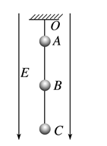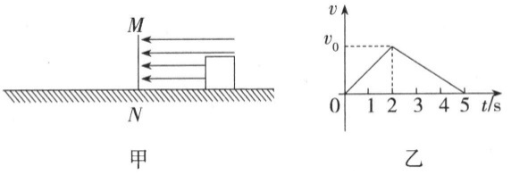8. 在地面附近，存在着一个有界电场，边界 $MN$ 将空间分成左、右两个区域，在右区域中有水平向左的匀强电场，在右区域中某一位置的水平地面上由静止释放一个质量为 $m$ 的带电滑块 $($ 滑块的电荷量始终不变 $)$，如图甲所示，滑块运动的 $v-t$ 图线如图乙所示，不计空气阻力，则  

A. 滑块在 $MN$ 右边运动的位移大小与在 $MN$ 左边运动的位移大小相等  
B. 在 $t=5 s$ 时，滑块经过边界 $MN$ 
C. 滑块受到的滑动摩擦力与电场力之比为 $2:5$ 
D. 在滑块运动的整个过程中，滑块克服滑动摩擦力做的功小于电场力做的功

9. 如图，通过绝缘轻绳将质量均为 $m$ 的三个小球 $A$、 $B$、 $C$ 连接在一起并悬于 $O$ 点，其中 $A$、 $B$ 球带电，且带电荷量均为 $+q$， $C$ 球不带电．整个空间存在方向竖直向下的匀强电场，场强大小为 $E=\frac{mg}{q}.$ 当把 $OA$ 段细线剪断的瞬间(    )  
A. $A$ 球的加速度小于 $2g$ B. $B$ 球的加速度大于 $2g$ 
C. $A$ 球和 $B$ 球之间的绳子拉力为 $0$ D. $B$ 球和 $C$ 球之间的绳子拉力为 $0$

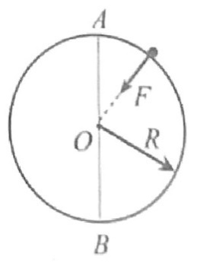10. 如图所示，一强磁性圆轨道固定在竖直平面内，轨道半径为 $R$， $A$、 $B$ 两点分别为轨道的最高点与最低点，质量为 $m$ 的小球沿轨道外侧做完整的圆周运动，球始终受大小恒为 $F$、方向始终指向圆心 $O$ 的磁性引力，不计摩擦和空气阻力，重力加速度为 $g.$ 则

A. 球在 $A$ 点的最小速度为 
B. 运动过程中球的机械能不守恒  
C. 球从 $A$ 运动到 $B$ 过程中，受到的弹力逐渐增大  
D. $F$ 的最小值为 $5mg$

**二、非选择题：本题共5题，共60分．其中第12题-第15题解答时请写出必要的文字说明、方程式和重要的演算步骤，只写出最后答案的不能得分；有数值计算时，答案中必须明确写出数值和单位．**

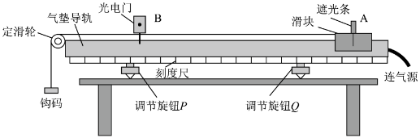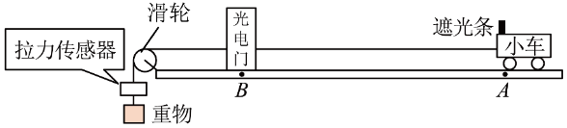11．某同学利用如图所示的实验装置验证机械能守恒定律。将气垫导轨固定在水平桌面上，调节旋钮使其水平。在气垫导轨的左端固定一光滑的定滑轮，在 $B$ 处固定一光电门，测出滑块及遮光条的总质量为 $M$，将质量为 $m$ 的钩码通过细线与滑块连接。打开气源，滑块从 $A$ 处由静止释放，宽度为 $b$ 的遮光条经过光电门的挡光时间为 $t$，取挡光时间 $t$ 内的平均速度作为滑块经过 $B$ 处的速度， $A$、 $B$ 之间的距离为 $d$，重力加速度为 $g$。

$(1)$ 关于实验操作和注意事项，下列说法正确的是_______；

A.必须满足 $m$ 远小于 $M$

B.定滑轮的质量要足够小

C.用手向上托稳钩码，由静止开始释放钩码

$(2)$ 调整光电门的位置，使得滑块通过 $B$ 点时钩码没有落地。滑块由 $A$ 点运动到 $B$ 点的过程中，系统动能增加量 $ΔE_{k}$ 为_______，系统重力势能减少量 $ΔE_{p}$ 为______。 $($ 以上结果均用题中所给字母表示 $)$

$(3)$ 改变 $d$ 重复实验得到多组数据，用图像法处理数据，为了形象直观，应该作_______。

A. $d-t$ 图像 $B$． $d-t^{2}$ 图像 $C$． $d-\frac{1}{t^{2}}$ 图像

$(4)$ 若实验结果发现 $ΔE_{k}$ 总是略大于 $ΔE_{p}$，可能的原因是_______。

A.存在空气阻力

B.滑块没有到达 $B$ 点时钩码已经落地

C.测出滑块左端与光电门 $B$ 之间的距离作为 $d$

D.测出滑块右端与光电门 $B$ 之间的距离作为 $d$

则竖直圆弧轨道的半径*R*应该满足什么条件．

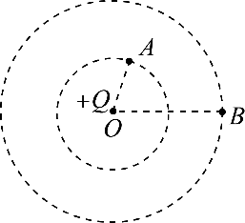12. 如图，一质量为 $m$、电荷量为 $-q$ 的带电粒子 $A$ 在一圆周上绕位于圆心 $O$ 点的场源点电荷 $+Q$ 做顺时针方向、半径为 $R$ 的匀速圆周运动，另有一质量为 $m$ 的带负电粒子 $B$ 在半径为 $2R$ 的另一圆周上绕 $O$ 点同向运动，且运动周期与 $A$ 相同，不计彼此间的万有引力以及 $A$、 $B$ 间的库仑力。已知静电力常量为 $k$。求：

$(1)$ 则粒子 $A$ 绕 $O$ 点做圆周运动的周期；

$(2)$ 粒子的带电量。

13. 某型号汽车质量为 $1.6×{10}^{3 }kg$ 发动机的额定功率为 $60 kW$，在某平直路面上行驶时受到的阻力恒为 $1800 N$。重力加速度取 $g=10 m/s^{2}$，求：

$(1)$ 汽车以额定功率从静止开始启动，速度为 $72 km/h$ 时加速度大小；

$(2)$ 发动机在额定功率下汽车行驶的最大速度；

$(3)$ 若汽车从静止开始以 $a=2 m/s^{2}$ 的加速度在该路面上匀加速行驶， $3 s$ 末时发动机输出的实际功率。

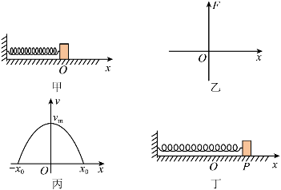14. 如图甲所示，一轻质弹簧左端固定在墙壁上，右端与置于水平面上的质量为 $m$ 的小滑块相连。在以下的讨论中小滑块可视为质点，弹簧始终在弹性限度内，取弹簧原长时弹性势能为 $0$，且不计空气阻力。

$(1)$ 若水平面光滑，以弹簧原长时小滑块的位置 $O$ 为坐标原点，建立水平向右的坐标轴 $Ox$，如图甲所示。

$①$ 请在图乙中画出弹簧弹力 $F$ 与小滑块所在位置坐标 $x$ 的关系图像；

$②$ 小滑块在某轻质弹簧的作用下，沿光滑水平面在 $O$ 点附近做往复运动，其速度 $v$ 的大小与位置坐标 $x$ 的关系曲线如图丙所示，其中 $v_{m}$ 和 $x_{0}$ 皆为已知量，请根据图丙中 $v-x$ 图像提供的信息求解本题中弹簧的劲度系数 $k$。 $($ 提示：弹簧的形变量为 $x$ 时，弹簧的弹性势能的表达式为 $E_{p}=\frac{1}{2}kx^{2})$

$(2)$ 若水平面不光滑，且已知小滑块与水平面之间的动摩擦因数为 $μ$。仍以弹簧原长时小滑块的位置 $O$ 为坐标原点，建立水平向右的坐标轴 $Ox$，将小滑块沿水平面向右拉到距离 $O$ 点为 $l_{0}$ 的 $P$ 点按住 $(l_{0}>\frac{μmg}{k})$，如图丁所示。计算中可以认为滑动摩擦力与最大静摩擦力大小相等，已知重力加速度为 $g$，弹簧的劲度系数为 $k$。

$①$ 若放手后小滑块第一次经过 $O$ 点向左运动至最远点 $Q$，求 $Q$ 点与 $O$ 点的距离，并分析如果小滑块在 $Q$ 点停不住， $l_{0}$ 与 $μ$、 $m$ 和 $k$ 等物理量之间应满足什么条件；

$②$ 若放手后小滑块第二次经过 $O$ 点后在向右运动的过程中逐渐减速最终静止，求小滑块从 $P$ 点开始运动的整个过程中所通过的总路程。

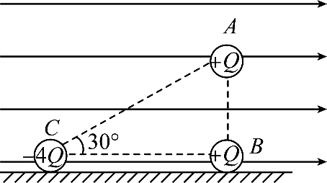15. 如图所示，在绝缘粗糙的水平地面上有水平向右的匀强电场，三个质量、体积大小相同的带电小球 $A$、 $B$、 $C$ 分别位于竖直平面内的直角三角形的三个顶点上。球 $B$、 $C$ 在地面上，球 $A$ 在球 $B$ 的正上方， $AB$ 间距为 $L$， $AC$ 连线与水平方向夹角为 $30°$，三球恰好都可以静止不动。已知 $A$、 $B$ 带正电，电荷量均为 $Q$， $C$ 球带负电，带电量为 $-4Q$，重力加速度为 $g$，静电力常量为 $k$。求：

$(1)$ 球 $A$ 的质量 $m$ 及匀强电场的电场强度 $E$ 的大小；

$(2)$ 地面对球 $C$ 的摩擦力大小和方向。

**答案**

1-5 BBBCB 6-10 DBCDD

11. $(1)B$； $(2)\frac{(M+m)b^{2}}{2t^{2}}$； $mgd$  ； $(3) C$； $(4)C$

12.【答案】解： $(1)A$ 做圆周运动所需的向心力由库仑力提供：

$k\frac{Qq}{R^{2}}=m\frac{4π^{2}}{T^{2}}R①$

解得：。

$(2)$ 设 $B$ 的带电量为 $q_{B}$，则：

$k\frac{Qq_{B}}{(2R)^{2}}=m\frac{4π^{2}}{T^{2}}2R$ $②$

由 $①②q_{B}=8q$。

13.【答案】 $(1)$ 由 $P=Fv$， $v=72km/h=20m/s$ 
得： $F=3×{10}^{3}N$ 
由： $F-f=ma$ 得： $a=0.75 m/s^{2}$ $(2)$
由 $P=F_{min}v_{m}$， $F_{min}=f$ 
得 $v_{m}=33.3 m/s$。 $(3)$ 
由 $v_{1}=a_{1}t_{1}$ 得 $v_{1}=6 m/s$ 
由 $F_{1}-f=ma_{1}$ 得 $F_{1}=5×{10}^{3 }N$ 
由 $P_{1}=F_{1}v_{1}$ 得 $P_{1}=30 kW$ 
因 $P_{1}=30 kW<60 kW$， $3s$ 末时汽车仍在匀加速运动。  
故 $3s$ 末时实际功率为 $P_{1}=30 kW$。

14.【答案】解： $(1)①$ 根据弹簧弹力与伸长量的关系 $F=kx$ 可得 $F-x$ 图像如图所示

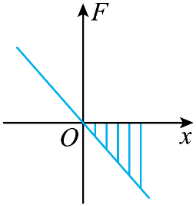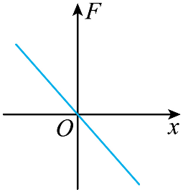

$②$ 图像与 $x$ 轴围成的面积代表弹簧弹力做功，如图所示

由面积可知将弹簧拉伸 $x$ 的过程中，弹簧弹力所做的功为 $W=-\frac{1}{2}kx^{2}$

根据功能关系可知，当弹簧被拉伸 $x$ 时，其弹性势能为 $E_{p}=\frac{1}{2}kx^{2}$

因小滑块与弹簧组成的系统在运动过程中机械能守恒，因此有 $\frac{1}{2}mv{{}_{m}}^{2}=\frac{1}{2}kx{{}_{0}}^{2}$

解得 $k=\frac{mv{{}_{m}}^{2}}{x{{}_{0}}^{2}}$

$(2)①$ 对于小滑块由 $P$ 点出发向左运动的过程，设 $Q$ 距 $O$ 点的距离为 $l_{1}$，由功能关系得

$$\frac{1}{2}kl{{}_{0}}^{2}-\frac{1}{2}kl{{}_{1}}^{2}=μmg\left(l_{0}+l_{1}\right)$$

即 $\frac{1}{2}k\left(l_{0}-l_{1}\right)=μmg$

解得 $l_{1}=l_{0}-\frac{2μmg}{k}$

若小滑块速度为零而停不住，则应有 $kl_{1}>μmg$

将 $l_{1}$ 代入得 $l_{0}>\frac{3μmg}{k}$

$②$ 设小滑块速度为零时距 $O$ 点的距离为 $l_{2}$，对其由 $O$ 点左侧最大位移处向右运动至速度减为零的过程，由功能关系得 $\frac{1}{2}kl{{}_{1}}^{2}-\frac{1}{2}kl{{}_{2}}^{2}=μmg\left(l_{1}+l_{2}\right)$

解得 $l_{2}=l_{1}-\frac{2μmg}{k}=l_{0}-\frac{4μmg}{k}$

所以滑块走过的总路程为 $l_{总}=l_{0}+2l_{1}+l_{2}=4l_{0}-\frac{8μmg}{k}$

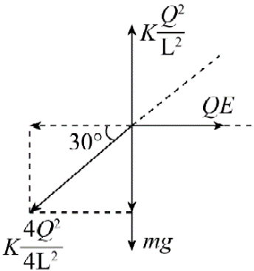15.【答案】解： $(1)$ 对 $A$ 受力分析如图：

竖直方向有： $mg+k\frac{4Q^{2}}{{(2L)}^{2}}sin {30}^{∘}=k\frac{Q^{2}}{L^{2}}$

解得： $m=k\frac{Q^{2}}{2gL^{2}}$

水平方向有： $QE=k\frac{4Q^{2}}{{(2L)}^{2}}cos {30}^{∘}$

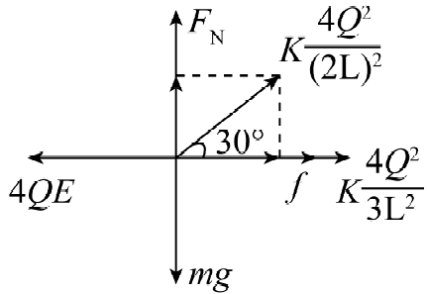得；

$(2)$ 对球 $C$ 进行受力分析如图：

$C$ 球受力平衡，由平衡条件得：

得地面对球 $C$ 的摩擦力大小为：

地面对球 $C$ 的摩擦力方向水平向右。